Backup- / Restore-Vorgang

Erstellen eines Backups

1) Einloggen in „vSphere Web Client (Flash)“
2) Auswahl der virtuellen Maschine im Navigator
3) Rechtsklick auf die virtuelle Maschine
4) "Snapshot" wählen
5) "Snapshot erstellen" wählen
6) Namen des Snapshots einstellen
7) Beschreibung des Snapshots einstellen
8) „Snapshot des Arbeitsspeichers der virtuellen Maschine erstellen“ auswählen
9) Eingabe bestätigen

Wird der Snapshot zum ersten Mal erstellt wird ein komplettes Abbild der virtuellen Maschine inklusive Arbeitsspeicher erstellt. Die Speicherung des Arbeitsspeicherinhaltes ist in sofern wichtig, dass es die Wahrscheinlichkeit eines fehlerfreien, konsistenten Wiederherstellens erhöht, falls Dateien bei der Erstellung des Snapshots geöffnet und nicht geschlossen sind.

Beim Erzeugen weiterer Snapshots wird nur das Delta zwischen den beiden Snapshots gespeichert, was zu reduzierter Speicherplatzverwendung führt.

Backups sollen entweder zu regelmäßigen Zeitpunkten (z.B. täglich oder an festgelegten Wochentagen) oder vor Einspielen eines Updates erstellt werden.
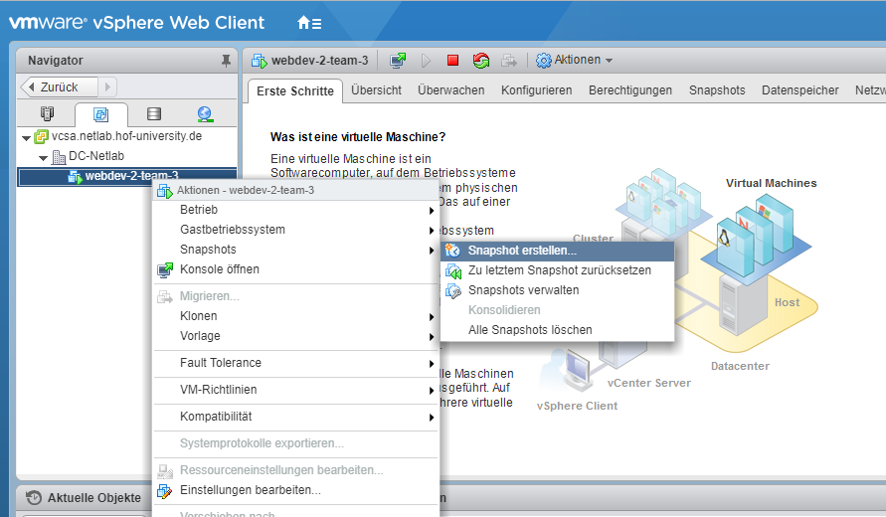

Wiederherstellen eines Backups

1) Einloggen in „vSphere Web Client (Flash)“
2) Auswahl der virtuellen Maschine im Navigator
3) Auswahl des Reiters "Snapshots"
4) Auswahl des wiederherzustellenden Snapshots
5) "Alle Aktionen" auswählen
6) "Wiederherstellen" auswählen
7) Sicherheitsfrage im folgenden Feld mit "Ja" beantworten

Falls bei der Wiederherstellung „Anhalten der virtuellen Maschine“ ausgewählt wurde, muss diese nach erfolgreichem Wiederherstellen wieder gestartet werden.

Ein Wiederherstellen eines Backups wird dann notwendig, wenn die virtuelle Maschine Inkonsistenzen aufweist oder ein eingespieltes Update rückgängig gemacht werden soll.

Dadurch, dass mehrere Wiederherstellungspunkte vorhanden sind, ist es möglich den Wiederherstellungszeitpunkt auch früher als das letzte Backup auszuwählen.

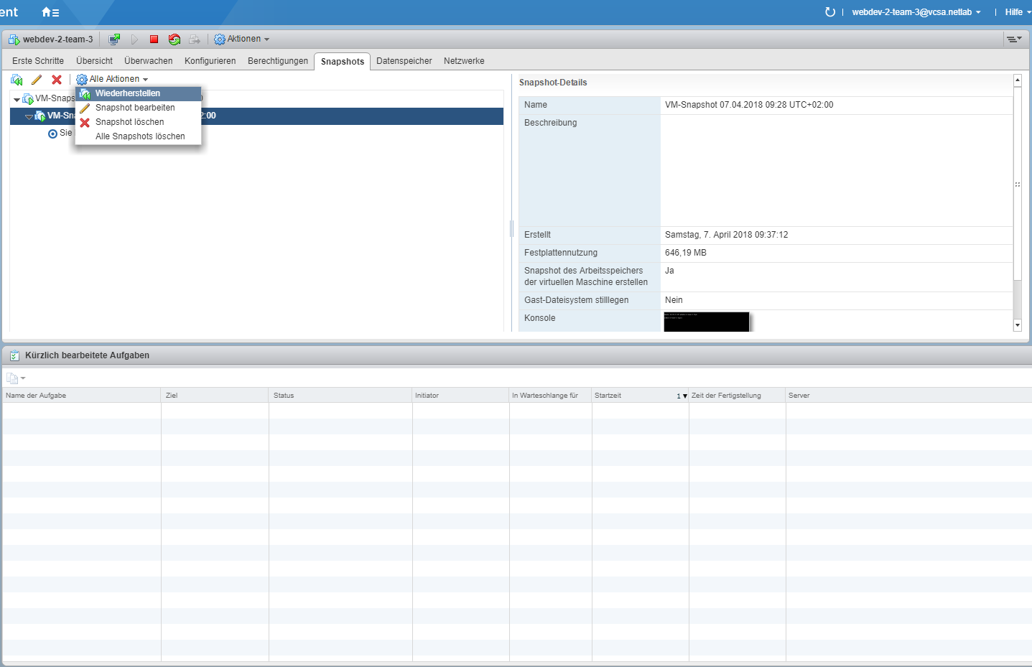

Backup-Strategie

Wir haben uns dafür entschieden zu Beginn des Projekts und anschließend ab Beginn der Implementierungsphase täglich um 18.00 Uhr Backups zu erstellen, da Backup-Verwalter und Entwickler so ohne Leerlaufzeit unabhängig voneinander agieren können. Außerdem benötigt das Erstellen eines Backups keinen großen Zeitaufwand, da diese lokal auf dem Server der Hochschule Hof gespeichert werden. Zudem führt ein kurzes Backup-Intervall zu möglicher Arbeitsersparnis nach einer Wiederherstellung.

Backup-Strategie
Backup-Intervall: | Täglich
Intervall-Beginn: | Beginn der Implementierungsphase
Intervall-Ende: | Fertigstellung des Projekts
Backup-Zeitpunkt: | 18.00 Uhr
Speicherort: | Server der Hochschule Hof
Verantwortlicher: | Andreas Khouri

